АДМИНИСТРАЦИЯ  МУНИЦИПАЛЬНОГО РАЙОНА «ПЕЧОРА» | 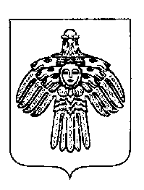 | «ПЕЧОРА»  МУНИЦИПАЛЬНÖЙ РАЙÖНСА  АДМИНИСТРАЦИЯ
ПОСТАНОВЛЕНИЕ
ШУÖМ

« 06 » августа 2013 г.  г. Печора, Республика Коми |  | № 1506
О признании утратившими силу постановлений администрации муниципального района «Печора» от 28.04.2011 г. № 805, от 24.07.2012 г. № 1330

В связи с принятием распоряжения Правительства Республики Коми от 28.02.2013 г. № 63-р «Об утверждении типового (рекомендованного) перечня муниципальных услуг, предоставление которых осуществляется по принципу «одного окна», в том числе в многофункциональных центрах предоставления государственных и муниципальных услуг в Республике Коми»

администрация ПОСТАНОВЛЯЕТ:

Признать утратившими силу постановления администрации муниципального района «Печора»:
- от 28.04.2011 г. № 805 «Об утверждении административного регламента предоставления муниципальной услуги по рассмотрению обращений граждан, поступивших в администрацию МР «Печора»;
- от 24.07.2012 г. № 1330 «О внесении изменений в постановление администрации МР «Печора» от 28.04.2011 г. № 805 «Об утверждении административного регламента предоставления муниципальной услуги по рассмотрению обращений граждан, поступивших в администрацию МР «Печора».

Глава администрации | В.А. Николаев

